О проекте наставничества «Компас»

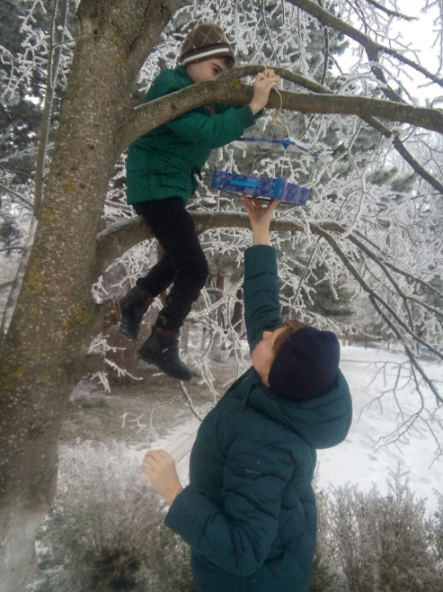

Мы тревожимся о том, каким человеком вырастет наш ребенок; но забываем, что он уже человек.
Сташия Таушер

В ГКУ «Детский дом №10» с ноября 2018 года реализуется проект наставничества «Компас».
Целью данного проекта является подготовка ребенка детского дома к самостоятельной жизни путем развития его потенциала, уверенности в собственных силах, определения жизненных целей, формирования человеческих взаимоотношений, культурных, моральных, духовных ценностей.
Наставничество – это индивидуальная, целенаправленная, добровольная, безвозмездная работа волонтёра (наставника) с конкретным ребенком. Она направлена на обучение ребенка нормам общения в социуме, передачу воспитаннику своего жизненного опыта и знаний. Реализуется эта работа через специально организованное общение, создание позитивных жизненных установок для конкретного ребенка.
О наставниках.
Наставник – это человек, обладающий определенным опытом и знаниями, стремящийся помочь своему подопечному приобрести опыт, необходимый и достаточный для адаптации воспитанника детского дома в современном обществе. Наставником может стать любой совершеннолетний дееспособный гражданин, не имеющий ограничений по состоянию здоровья, не лишавшийся родительских прав (либо в отношении которого не отменялось опекунство по его вине), не судимый.
Как стать наставником?
Прежде всего, необходимо желание и осознание того, что часть своего времени необходимо будет регулярно отдавать на общение с ребёнком. Наставничество процесс постоянный и длительный, оно не ограничивается парой-тройкой посещений ребёнка. Если есть такое понимание и возможности для будущей работы есть, то необходимо обратиться в ГКУ «Детский дом №10», пройти обучение в Школе наставничества проводимой специалистами детского дома, предоставить пакет документов в детский дом и подписать Соглашение о наставничестве.
Подбор пары «Наставник – воспитанник» производится индивидуально, с учётом личностных качеств детей и наставников, отношений между наставником и ребенком, а также с учетом желания самого ребенка.

Если Вам от 25 лет и старше, вы можете стать старшим другом для ребёнка-сироты.
Для участия в проекте наставничества «Стань старшим другом» позвонить по телефону 8 (87932) 5-95-03, 5-99-13

Пакет документов, необходимый для предоставления в детский дом.
1. Анкета по установленной форме. (Приложение 1).
2. Копия паспорта.
3.Медицинская справка о состоянии здоровья (об отсутствии противопоказаний для посещения детей).
4. Справки психиатра и нарколога (о том, что гражданин не состоял на учёте).
5. Справка о наличии (отсутствии) судимости.
При положительном решении, подписывается Соглашение о наставничестве (Приложение 2), обязательство о неразглашении персональных данных воспитанника (Приложение 3) издаётся приказ о закреплении Наставника за конкретным воспитанником.

